פרשת בראשית – מחושך לאור
בפרשה מסופר על חטא האכילה מעץ הדעת ועל העונשים שכל אחד מקבל
אבל תכלס, מה הקשר בין האכילה מעץ הדעת לעונש של האשה של "בעצב תלדי בנים"?
"עץ הדעת טוב ורע"(בראשית ב',ט') מפרשים שהכוונה היא שעץ הדעת הוא עץ שמי שאוכל ממנו מכניס לתוכו טוב ורע. לכן, שכחווה והאדם הראשון אכלו, הם הכניסו לתוכם את התכונה של טוב ורע שמגיעים ביחד.
זה מסביר את העונש של חוה, שיש בלידת ילדים שמחה גדולה על הבאת חיים בעולם והעונש שלה הוא שאותה שמחה גדולה תגיע לאחר עצב וצער גדול של הלידה עצמה.
באמת אנחנו רואים את זה בכל דבר בחיים, שהטוב וההצלחה מגיעים אחרי קושי:
לרוב אנחנו נצליח במבחן ונקבל ציון טוב רק אם למדנו והשקענו קודם. כנ"ל פעולות, אנחנו לרוב נצא מרוצים אחרי פעולה טובה שנהנינו והצלחנו להעביר את המסר רק אחרי פעולה שהשקענו עליה זמן ומחשבה.
ככה גם היום עם המצב בעם ישראל, חווינו שבר עצום וחושך מוחלט של מאות הרוגים ואלפי פצועים וזה פשוט לא נתפס, כנראה שלכולנו כאן יש מישהו\מישהי קרובים שנהרגו\נפצעו וזה רק מגביר את הקושי. אבל אנחנו חייבים להאמין שגם אחרי הקושי הגדול הזה יגיע בעז"ה אור גדול ותבוא ישועה גדולה לעם ישראל, כמו שלאחר החושך הגדול שהיה בשואה הגיעה הקמת מדינת ישראל.
אז תגידו מה הישועה הגדולה שיכולה לבוא? כיבוש עזה? זה לא ריאלי אחנו כבר עם מאוד חיילים הרוגים...
אנחנו באמת עם לא ריאלי, כל ההיסטוריה שלנו מראה את זה שאנחנו פשוט עם לא ריאלי, עם ששרד לכל אורך ההיסטוריה ולמרות כל הרדיפות, זה לא ריאלי.
אפשרות להוסיף עוד נקודה
עם שעבר את השואה ועוד אחרי זה הקים מדינה זה לא ריאלי!
עם שבשבעים שנה הקים אומת סייבר ואת אחד הצבאות החזקים בעולם וכו', זה לא ריאלי!
כל המציאות שלנו לא ריאלית אבל אנחנו מאמינים בה' וזה מחזיק אותנו ומקדם אותנו. לכן גם עכשיו בשעות הקשות האלה אנחנו צריכים להאמין שמי שהביא עלינו את הרעה הזאת הוא גם יביא לנו את הישועה הגדולה כי אם זה מה שקורה כשב"רגע קטן עזבתיך" תדמיינו מה יקרה כש"וברחמים גדולים אקבציך"
אז תעשו שיחות אישיות עם החניכים ותחזקו אותם, תעשו להם פעילויות בזום ותרימו להם את המצב רוח ותנסו למצוא יוזמות, רעיונות, התנדבויות שאפשר לעשות או להצטרף לדברים קיימים כדי לקחת חלק ולהרים את המצב רוח בעם ולהגביר את האחדות והחיבור בין אנשים.
ובעיקר בעיקר להעביר את הנקודה שבעז"ה ממש עוד מעט יגיעו ימים טובים ושמחים ובעז"ה נצא מזה הרבה יותר טובים וחזקים...
שבת שלום!

תוספות
- אפשר לצרף את השיר של ישי ריבו אני שייך לעם
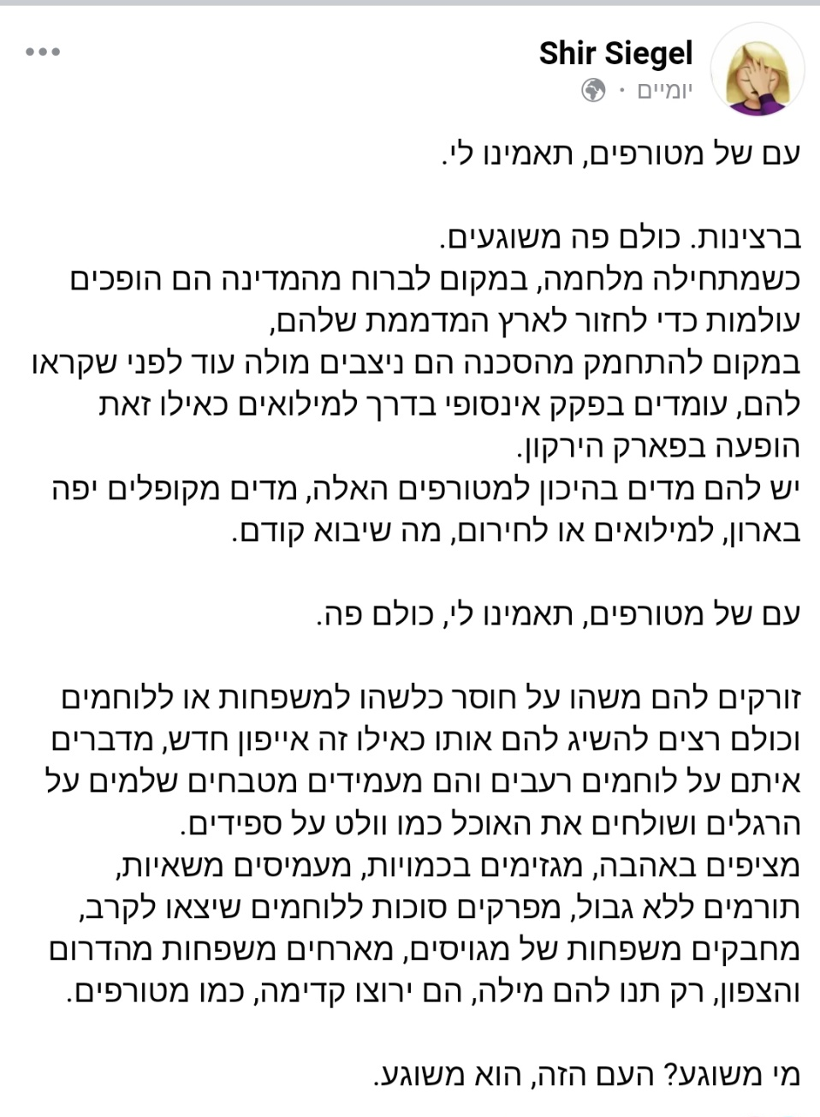
- להקריא את הפוסט החזק הזה על כמה אנחנו עם לא ריאלי

מפי הרב מרדכי וולנוב
הרב חנניה מלכה
תוספות לנקודה הזאת בעמוד הבא

